GANDARĪŠANAS SAKRAMENTA daļas
- Sirdsapziņas izmeklēšana - nostāšanās patiesībā Dieva priekšā, savas dzīves, domu un darbu izvērtēšana saistībā ar Dieva gribu. Ja tu neatklāsi grēka iemeslus un neatteiksies no tiem, laboties būs ļoti grūti vai pat neiespējami.
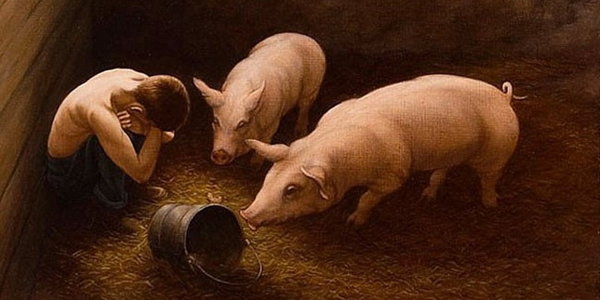
- Nožēla par grēkiem - Pilnīga nožēla sakņojas mīlestībā uz Dievu. Nepilnīga nožēla rodas no grēka ļaunuma apzināšanās vai no bailēm soda un mūžīgās pazušanas priekšā.
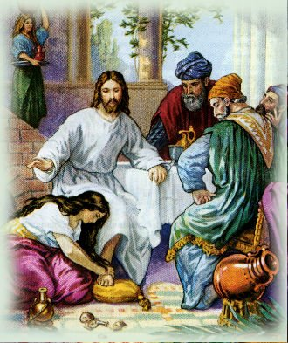
- Cieša apņemšanās laboties . Tā ir patiesa atsacīšanās no grēka un pieķeršanās tam.
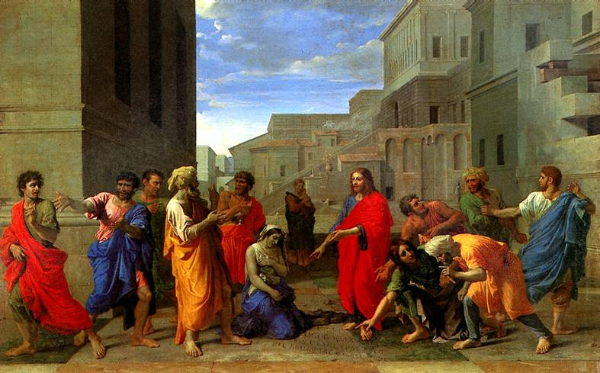
Ej, un vairs negrēko!
IV . Grēksūdze jeb atzīšanās grēkos
Tēvs, es esmu grēkojis pret Debesīm un pret Tevi…
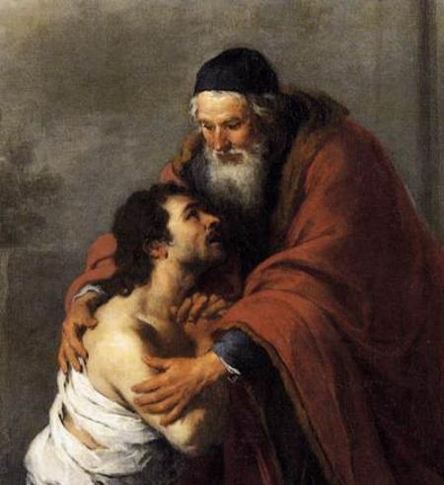
- Gandarīšana par grēkiem.
Priesteris grēciniekam nozīmē gandarījumu, kas būtu ne tikai kā pārlūgums par izdarītajiem grēkiem, bet arī kā palīdzība jaunai dzīvei un zāles dvēseles slimības dziedināšanai.
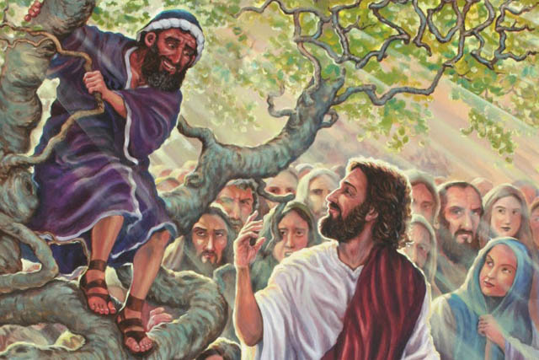
Daudzi grēki nes zaudējumus līdzcilvēkiem. Jādara viss iespējamais, lai nodarījumu atlīdzinātu (piem., atdotu nozagtu lietu, atlīdzinātu zaudējumu, atjaunotu labo vārdu tam, kurš tika netaisnīgi apvainots u.tml.). Ja nav iespējams tieši atlīdzināt nodarīto zaudējumu, var upurēt "aizvietojošu" gandarījumu Dievam - darot žēlsirdības darbus, kalpojot tuvākajam, labprātīgi atsakoties no kaut kā citu cilvēku labā.
Dievs, mans Tēvs, Tu man piedevi grēkus un dāvāji savu mieru; dari, lai arī es piedotu saviem līdzcilvēkiem visas pārestības un vienmēr tiektos pēc mīlestības un miera. Caur Jēzu Kristu, mūsu Kungu. Amen.

Kāds es esmu Dieva bērns?
Sirdsapziņas izmeklēšana bērniem.
1. Cieņas un bērna mīlestības apliecināšana.
Vai mīlu savu Dievu, manu vislabāko Tēvu?
Kādā veidā parādu Dievam manu bērna mīlestību?
Cik bieži domāju par Dievu ar mīlestību?
Vai es atceros ik dienas par manu Dieva bērna cieņu?
Vai es neaizmirstu, ka mani vecāki, radi, draugi, draudzenes arī ir Dieva bērni?
Vai ar cieņu izrunāju svēto vārdu Dievs?
Vai es kā jokus neizrunāju Dieva vārdus, kas ietverti Svētajos Rakstos vai lūgšanās- vārdus, kas vērsti uz Dievu?
Vai nekaunos citu cilvēku priekšā izrādīt savu ticību Dievam un mīlestību pret Viņu?
Vai Svētā Mise ir mans “vislielākais dārgums”, vissvētākā satikšanās ar Dievu – manu vislabāko Tēvu, ar Kungu Jēzu un ar Baznīcu kā “Dieva bērnu ģimeni”?
Vai es atceros, ka Svētās Mises laikā kopā ar Kungu Jēzu, kā arī ar citiem cilvēkiem visskaistāk parādu godu un mīlestību Dievam, mūsu Tēvam?
2. Lūgšana.
Vai es labprāt vēršos pie Dieva lūgšanā?
Cik bieži esmu ar Dievu lūgšanā?
Vai lūdzos katru dienu?
Vai protu lūgties ar saviem vārdiem?
Vai dienas laikā vēršos pie Dieva ar domām, sirdi, vārdiem?
Vai lūgšanas laikā esmu sakopots?
3.Svētā Mise.
Vai neesmu atteicies no Svētās Mises svētdienā vai svētkos paša vainas dēļ( slinkuma, nolaidības vai patīkamu rotaļu, izpriecu dēļ)?
Vai nenokavēju pastāvīgi vai bieži Svēto Misi?
Vai aktīvi piedalos Svētajā Misē ar visu sirdi un lūpām – dziedot, lūdzoties, atbildot, kā arī uzmanīgi klausoties?
Kā es klausos Dieva vārdu Svēto Rakstu lasījumos un priestera mācībā (uzrunā)?
Kā es uzvedos Baznīcā?Vai es netraucēju citiem pienācīgi piedalīties Svētajā Mise’?
Kā es sagatavojos savienoties ar Kristu un brāļiem svētajā Komūnijā?
Vai pirms pašas Svētās Komūnijas sagatavojos personīgi (savas sirds klusumā) uz tik lielu tikšanos ar Kungu- ticībā un mīlestībā?
Kā notiek pateikšanās pēc Svētās Komūnijas?
Vai pēc iznākšanas no baznīcas es atceros par Kungu Jēzu, kuru pieņēmu svētajā Komūnijā, vai arī pakļaujos pilnīgai izklaidībai un aizmirstu, kur pirms brīža piedalījos?
4. Citi pielūgsmes veidi.
Lielā Gavēņa laikā baznīcā notiek “Rūgtās asaras “un “Krusta ceļš”, lai pagodinātu Kunga ciešanas, vai es piedalos tajos?
Maijā un oktobrī mēs godinām Dievmāmiņu īpašos dievkalpojumos, vai es labprāt piedalos tajos?
Vai lūdzos Rožukroņa lūgšanu?
Vai nekaunos nēsāt krustiņu vai medaljonu ar Dievmātes attēlu, kā manas ticības un piederības Dievam zīmi?
Vai nepierunāju citus nepiedalīties dievkalpojumos, kuri nav obligāts pienākums katram, tomēr vienmēr attīsta mūsos Dieva dzīvi?
5. Ticības mācība un audzināšana ticībā.
Vai es labprāt eju uz svētdienas skolas nodarbībām?
Vai es vēlos labāk iepazīt Dievu, manu Tēvu, vai mīlu Viņu no visas sirds?
Vai arī mājās lasu katehismu un Svētos Rakstus?
Vai izpildu uzdotos mājas darbus ticības mācībā (svētdienas skolā)?
Vai jautāju mājās vecākiem par to, ko nesaprotu baznīcā?
II Jēzus Kristus
Jēzus Kristus ir Dieva Dēls, kuru Tēvs sūtīja pasaulē, lai pestītu cilvēkus ar savu dzīvi, mācību, nāvi un augšāmcelšanos un lai aizvestu viņus pie Dieva. Caur Jēzu Kristu Dievs padarīja mani par savu bērnu svētajā kristībā.
Kungs Jēzus – Dieva Dēls – no kristības ir mans “vecākais brālis” un vislabākais Draugs. Tas ir Viņš, kas mani māca Baznīcā un stāsta man par Dievu kā bezgalīgi labo Tēvu. No svētā kristības brīža Kungs Jēzus mani vada cauri visai manai dzīvei, kā Labais Gans un uzticamais Draugs kā arī ceļvedis. Pateicoties Jēzum, mēs iepazinām, ka Dievs ir mūsu Tēvs, kurš mūs mīl, vēl vairāk – kurš ir pati Mīlestība.
1. Kunga Jēzus iemīlēšana.
Ko es zinu par Jēzu Kristu, Dieva Dēlu un mūsu Kungu?
Vai es cenšos labi iepazīt un precīzi saprast Evaņģēliju – Kunga Jēzus mācību par Dievu, par mums pašiem un pasauli?
Vai es mīlu Jēzu Kristu, Dieva Dēlu, kurš priekš manis kļuva cilvēks, tik daudz izcieta, nomira par mani uz krusta un augšāmcēlās, lai es tiktu pestīts?
Kā es apliecinu Kristum, manam Kungam, mīlestību un cieņu?
Vai es neizrunāju Viņa svēto Vārdu bezjēdzīgi, nevērīgi?
Vai lūgšanā es vēršos pie Viņa kā vislabākā Drauga un Ceļveža?
2. Svētdiena – Kunga diena.
Svētdiena – Kunga diena, Viņa Augšāmcelšanās diena
Vai svētdiena tādēļ ir mana vismīļākā diena, ka tā ir Kunga diena?
Vai atceros, ka svētdienā vissvarīgākā lieta Dieva bērniem ir Svētā Mise, kurā satiekamies ar augšāmcēlušos Kristu,?Vai svētdienās atpūtā, rotaļās un priekā atceros, ka esmu Dieva bērns, kurš- līdzīgi Jēzum – domā ne vien par sevi, bet arī par citiem un rūpējas par viņu labumu?
3. Vissvētākais Sakraments.
Vai atceros, ka Kungs Jēzus ir palicis ar mums kopā uz visiem laikiem Vissvētākajā Sakramentā arī ārpus svētās Mises, atrodoties baznīcā tabernakulā maizes zīmē īstā veidā?
Vai, ejot garām dievnamam, labprāt ieeju tajā uz īsu brīdi palūgt Dievu?
Vai piedalos Baznīcā svētku procesijās ?
Vai ar cieņu locu ceļus Vissvētākā Sakramenta priekšā, kad eju garām altārim?
III Svētais Gars
Kungs Jēzus, pirms aizgāja pie Tēva, apsolīja, ka dos saviem mācekļiem Svēto Garu:
“Es sūtīšu no Tēva Patiesības Garu, kas no Tēva iziet”. Un izpildīja šo apsolījumu piecdesmitajā dienā pēc savas augšāmcelšanās: “Kad Vasarsvētku diena bija pienākusi, visi tika Svētā Gara piepildīti”.
Ko es zinu par Svēto Garu un vai cenšos iepazīt Viņu arvien labāk?
Vai apzinos, ka Svētais Gars dzīvo manī no svētās kristības kā dzīvā svētnīcā, dara mani svētu un virza uz labo, lai es dzīvotu Dieva bērna cienīgi?
Kā es ieklausos Svētajā Garā, kurš aicina mani darīt labu un izvairīties no visa, kas ļauns?
Vai lūdzu no Svētā Gara gaismu un spēku, lai rīkotos kā Dieva bērnam pienākas?
Vai neapbēdinu Svēto Garu, kas dzīvo manī, ar saviem grēkiem?
Vai es nepretojos Svētajam Garam, atliekot svēto grēksūdzi uz nezināmu laiku?
Vai es alkstu pieņemt Svētā Gara pilnību Iestiprināšanas Sakramentā?
IV Svētā Baznīca- Dieva bērnu ģimene
Svētā Baznīca – tā ir Dieva tauta , kura ir vienota Tēva, Dēla un Svētā Gara mīlestībā. Dievs svētās kristības brīdī uzņēma mani savā ģimenē , Svētajā Baznīcā. Īpašu vietu šajā Ģimenē ieņem Marija, Dieva Māte un visu Dieva bērnu Māte.
1. Vissvētākā Jaunava Marija
Dieva Dēls kļuva cilvēks, ieņemts no Svētā Gara un piedzimis no Jaunavas Marijas. Vissvētāko Jaunavu Mariju Dievs no mūžības izredzēja un saglabāja tīru no pirmdzimtā grēka un jebkāda cita grēka, lai Viņa būtu cienīga kļūt par Dieva Dēla Māti, Dieva Māti.
No kristības esam Dieva bērni, un Jaunava Marija ir mūsu Māte. Viņa māca mums aizvien labāk iepazīt un dziļāk iemīlēt Dievu. Kungs Jēzus, mirstot pie krusta, uzticēja savu Māti svētajam apustulim Jānim, lai Marija kļūtu par Baznīcas Māti, mūsu visu Māti.
Kā es pagodinu Vissvētāko Jaunavu Mariju, kuru Dievs izredzēja par sava Dēla – Jēzus Kristus Māti?
Vai atceros, ka Viņa ir arī mūsu Māte – Baznīcas Māte, tātad, arī mana Māte?
Vai es esmu iemīlējis Vissvētāko Jaunavu Mariju kā vislabāko Māti, kuru man devis Dievs, caur Jēzu Kristu?
Vai vienmēr ar cieņu izrunāju Dievmātes vārdu?
Cik bieži lūgšanās vēršos pie Dievmāmiņas, lūdzot Viņu, lai iestājas pie Dieva un Jēzus Kristus, Viņas Dēla?
Vai labprāt piedalos dievkalpojumos, kuri veltīti Dievmāmiņas pagodināšanai īpaši maija un oktobra mēnešos?
Vai man ir Rožukroņa krellītes un vai es bieži uz tām lūdzos?
Vai es kādreiz atnesu arī ziedus Dievmāmiņai un nolieku pie altāra?
2.Vecāki
Labais Dievs deva mums vecākus, jo mūs mīl. Tas ir Dievs, kurš izveidoja māmiņas sirdi, lai būtu jūtīga un mīloša- tāpat arī tēta sirdi, lai būtu spēcīga un apdomīga . Mani vecāki ir pirmā nenovērtējamā Dieva dāvana man. Viņi tāpat ir Dieva bērni. Dievs pateica: Godā savu tēvu un māti.
Svētais apustulis Pāvils saka: “Bērni, klausiet saviem vecākiem tā Kunga vārdā, jo tas ir taisnīgi! Godā savu tēvu un savu māti! Tas ir pirmais bauslis ar apsolījumu: Lai tev labi klātos un tu Ilgi dzīvotu virs zemes!
Vai es mīlu savus vecākus?
Kā es apliecinu vecākiem savu mīlestību un cieņu?
Vai esmu paklausīgs vecākiem un izpildu viņu norādījumus?
Vai labprāt esmu kopā ar vecākiem?
Vai es runāju par saviem vecākiem ar cieņu?
Vai es lūdzu Dievu par vecākiem, lai apveltī viņus ar veselību un svētību?
Vai es uzticos vecākiem un jautāju viņiem par nozīmīgām un grūtām lietām, kuras pats nespēju saprast?
Vai pateicos Dievam par maniem vecākiem?
Vai es atceros un apsveicu vecākus viņu svētku dienās?
Vai kopā ar vecākiem eju uz baznīcu?
Vai saku vecākiem visu patiesību?
Vai neņēmu vecāku naudu bez viņu piekrišanas?
Vai ar savu izturēšanos vai ar vārdiem neesmu sagādājis nepatikšanas vecākiem?
Vai es cenšos labu domāt un runāt par maniem vecākiem?
Vai pirms katra nozīmīga manas dzīves notikuma es lūdzu no vecākiem viņu svētību Dieva vārdā?
Vai, esot tālu no mājām, rakstu vecākiem bieži un ar patiku?
Vai protu mierināt vecākus viņu sarūgtinājumos?
Vai es uzreiz atvainojos vecākiem, kad izdaru kaut ko nepatīkamu, kaut ko netīšām?
Kāda ir mana attieksme pret vecmāmiņu un vectētiņu?
Vai es viņus mīlu, klausu un cienu?
Vai es ar prieku palīdzu viņiem?
Vai atbildu viņiem pieklājīgi?
3.Mani brāļi un manas māsas.
Mani brāļi un manas māsas arī ir Dieva bērni. Caur viņiem pats Dievs mani mīl un sauc mani, lai arī es mīlētu viņus atklāti un lai darītu viņiem labu.
Kopā ar vecākiem veidojam mūsu ģimenē mazu tādu kā “mājas Baznīcu”, kurā visi iepazīst Dievu, mīl Viņu un saskaņā ar Viņa gribu mīl viens otru un kalpo ar mīlestību.
Vai es pateicos Dievam par to, ka devis man brāļus un māsas?
Vai mīlu no visas sirds savus brāļus un māsas, tā, kā alkst Dievs, mūsu vislabākais Tēvs?
Kā es apliecinu viņiem savu mīlestību un labestību?
Vai es vienmēr cenšos saprast manas māsas un manus brāļus?
Vai es lūdzos par viņiem – bet varbūt reizē ar viņiem?
Vai es viņus neapskaužu?
Vai neesmu ņēmis naudu vai mantas, kas pieder maniem brāļiem un māsām, bez atļaujas?
Vai es protu rotaļāties, spēlēties ar viņiem saticīgi un draudzīgi?
Vai protu atteikties par labu brāļiem un māsām no tā, kas vislabākais, sev paturot sliktākas lietas?
Vai ņemu vērā vecāko brāļu vai māsu padomus?
Vai nesūdzos vecākiem par brāļu /māsu skaudības, egoisma, nepatikas vadīts, lai izpatiktu vecākiem uz viņu rēķina?
Vai atceros un apsveicu viņus vārda, dzimšanas dienās?
Vai tādās dienās eju ar viņiem uz Baznīcu piedalīties Svētajā Misē?
4. Draugi, draudzenes
Draugi, draudzenes, paziņas – tie arī ir Dieva bērni, tātad, mani brāļi, manas māsas. Svētie Raksti mums saka, ka tas, kurš atradis labu, uzticamu draugu, tas atradis lielu dārgumu. Bet ļauns draugs ir kā inde, kas saēd; kā sātans, kurš vilina, valdzina un kārdina, pavedinot uz ļauno, lai novestu cilvēku līdz bojāejai.
Vai man ir labi skolas biedri (biedrenes)?
Vai es lūdzu Dievu, vislabāko Tēvu, lai dāvā man labus biedrus?
Vai es lūdzos par viņiem?
Vai ar prieku steidzos viņiem palīgā un vajadzības gadījumā dalos ar to, kas man pieder?
Vai es nerunāju neko sliktu par saviem biedriem, draugiem?
Vai es neaprunāju viņus, izdomādams lietas, kuras nekad nav bijušas?
Vai saku viņiem patiesību un sarunājos ar viņiem atklāti?
Vai man ir drosme draudzīgi brīdināt no ļaunā vai pat aizrādīt biedriem, ja viņi ļauni rīkojas?
Vai spēju pārtraukt attiecības ar sliktiem un nelabojamiem biedriem?
Vai es nepierunāju uz ļaunu savus biedrus?
Vai es neatrunāju no laba darba?
Vai neesmu piesavinājis biedru naudu vai mantu?
Vai neatšķiru biedrus vienu no otra, tos sanaidojot?
Vai neesmu bijis skaudīgs attiecībā pret saviem kolēģiem, draugiem?
Vai neapsaukāju savus biedrus?
Vai mani vecāki pazīst manus biedrus, draugus un draudzenes?
Vai es nopietni uztveru to, ko vecāki saka par maniem draugiem un biedriem?
Vai es spēju sarunāties ar saviem skolas biedriem par Dievu un ticības lietām kā īsts Dieva bērns?
Vai es nekaunos no viņiem par savu ticību un mīlestību uz Dievu?
Vai savu draugu pulkā es nepakļaujos sliktam paraugam, vai protu nostāties pret ļaunām ietekmēm?
Vai man un maniem biedriem nav sliktu ieradumu?
5. Skolotāji, audzinātāji, skola.
Blakus vecākiem Dievs iedevis man skolotājus un audzinātājus, lai palīdzētu man kļūt aizvien labākam, gudrākam un vērtīgākam cilvēkam.
Skolotāji un audzinātāji ir Dieva dāvana; viņi arī ir Dieva bērni, vismaz ir aicināti, lai būtu tādi.
Vai es cienu un mīlu manus skolotājus un audzinātājus?
Vai esmu viņiem paklausīgs (saskaņā ar sirdsapziņu)?
Vai es nerunāju par viņiem slikti un neizsmeju viņus?
Kā es parādu savu cieņu un mīlestību viņiem?
Vai es netaisu nepatikšanas ar sliktu uzvedību vai uzmanības trūkumu mācību stundās?
Vai es nekavēju mācību stundas savas vainas dēļ?
Vai vienmēr izpildu mājas darbus?
Vai apzinos, ka mācos priekš sevis – priekš nākamās dzīves, nevis priekš skolotāja?
Vai saprotu, ka mana izturēšanās skolā veido manu raksturu visai dzīvei?
Vai skolā esmu izpalīdzīgs un draudzīgs pret katru?
Vai labprāt uzņemos darbus skolā par labu citiem, it īpaši par savu klasi?
Vai es labprāt pavadu laiku kopā ar tiem biedriem, kuri ir nemīlēti un vientuļi?
Vai es parādu izpratni, mīlestību un sniedzu palīdzību vājajiem, mazāk spējīgajiem un nedrošajiem?
Vai apmeklēju savus biedrus / biedrenes, kad viņi slimo, lai iepriecinātu un palīdzētu mācībās?
Kā es attiecos pret visu skolas apkalpojošo personālu?
Vai saudzīgi izturos pret skolas īpašumu?
Vai atdodu atrastas lietas vai naudu?
6. Nelaimīgie cilvēki.
Kropli, slimi, nabadzīgi un nelaimīgi cilvēki arī ir Dieva bērni, mani brāļi un māsas.
Dievs viņus mīl visvairāk un liek man, lai apveltu viņus ar īpašu mīlestību, labvēlību un rūpēm. “Ko esat darījuši vienam no šiem mazākajiem, saka Jēzus, to Man esat darījuši.”.
Kāda ir mana attieksme pret kropliem, vājiem, slimiem vai veciem cilvēkiem?
Vai gadījumā neesmu smējies par šādiem cilvēkiem, vai nekaitināju viņus? Labs Dieva bērns to nekad nedara!
Kā parādu cieņu un mīlestību veciem un vārgiem cilvēkiem?
Vai ar prieku palīdzu viņiem un padodu vietu?
Vai apmeklēju slimos cilvēkus, kad rodas tāda iespēja?
Vai es lūdzos par šiem cilvēkiem?
Vai man ir drosme nostāties nelaimīga cilvēka pusē, aizstāvēt un norādīt uz cieņas un palīdzības nepieciešamību?
7. “Svešie” cilvēki.
Cilvēki , kurus pastāvīgi vai gadījuma dēļ satieku, kaut nepazīstu viņus tuvāk, ir Dieva bērni, vismaz ir paaicināti no Dieva, lai kļūtu par Viņa bērniem. Dievs viņus visus mīl un alkst, lai es viņus tāpat mīlētu un lai viņiem darītu labu. Viņos dzīvo Kungs Jēzus. Viņi arī ir mani brāļi un māsas.
Kā es izturos pret cilvēkiem, kurus nejauši satieku uz ielas, parkā, uz ceļa, brīvdienu izbraukumā?
Vai es kādreiz iedomājos, ka viņi arī ir Dieva bērni?
Vai domāju un runāju par šiem cilvēkiem labvēlīgi?
Vai labprāt viņiem pakalpoju, ja ir tāda izdevība?
Kā es atbildu uz šo cilvēku jautājumiem, vai labvēlīgi un kulturāli?
Vai es netraucēju nejauši satiktos cilvēkus darbā vai atpūtā?
Vai es neesmu piesavinājis kāda sveša cilvēka lietas?
8. Es…
Tāpat arī es piederu pie Dieva bērnu ģimenes, tas nozīmē, pie svētās Baznīcas. Kopā ar citiem veidoju Kristus Baznīcu. Ko vērtīgu es ienesu mūsu Dieva Ģimenē – Baznīcā?
Kā rūpējos par savu veselību, lai varētu labāk kalpot citiem?
Vai nodarbojos ar sportu, vingrošanu, lai attīstītu sevī spēku un fizisko sagatavotību?
Vai apzināti nebojāju savu veselību (ar cigaretēm, alkoholu, narkotikām)?
Vai attīstu savas prāta spējas?
Kā mācos skolā un kā sagatavoju stundas mājās?
Vai protu uzvarēt slinkumu un negribēšanu mācībās, mājas darbos?
Vai es veidoju sevī raksturu?
Vai cenšos izskaust no sevis ļaunas tieksmes?
Ko es daru, lai Dieva dzīve manī būtu dzīva un dziļa, man nozīmīga?
Kādu grāmatu par Dievu un ticību esmu izlasījis?
Vai es labi sagatavojos grēksūdzei?
Vai eju pie grēksūdzes regulāri, bieži?
Vai apzinos un vienmēr atceros, ka es kā Dieva bērns esmu aicināts kļūt patiesi svēts, tātad, Dievs vēlās būt vienots ar mani.
V Daba
Dzīvnieki, putni, koki, augi, ziedi – un viss, kas dzīvo, ir Dieva dāvana, priekš visiem cilvēkiem, visu mūsu labumam. Man jāpateicas Dievam par to.
Vai dabā saskatu Dieva dāvanu, mīlošā Tēva mīlestības pēdas šeit, virs zemes?
Vai pateicos Dievam par pasauli, kura ir man apkārt?
Vai es neesmu iznīcinājis dabu, mocījis dzīvniekus un putnus?
Vai es nepiemēsloju mežu, ezera vai upes ūdeņus?
Vai es rūpējos par dzīvniekiem un putniem, kad ir nepieciešamība?
Vai es palīdzu saviem vecākiem dārzā un saimniecībā?
Vai es cenšos iepazīt dzīvo dabu, lasot un mācoties?
Vai es apzinos, ka dzīvo dabu ir radījis Dievs un Dieva bērni neko nedrīkst iznīcināt? Dzīvība pieder Dievam

